**ЛАБОРАТОРНА РОБОТА № 7**

ДОСЛІДЖЕННЯ МЕТОДІВ НЕКОНТРОЬОВАНОГО НАВЧАННЯ

**Мета роботи:** використовуючи спеціалізовані бібліотеки та мову програмування Python дослідити методи неконтрольованої класифікації даних у машинному навчанні..

**Варіант 7**

**Хід роботи:**

Посилання на GitHub:

**Завдання 1**

Кластеризація даних за допомогою методу k-середніх.

**Програмний код:**

import numpy as np  
from sklearn.cluster import KMeans  
import matplotlib  
import matplotlib.pyplot as plt  
matplotlib.use('TkAgg')  
  
X = np.loadtxt('data_clustering.txt', delimiter=',')  
num_clusters = 5  
  
plt.figure()  
plt.scatter(X[:, 0], X[:, 1], marker='o', facecolors='none', edgecolors='black', s=80)  
x_min, x_max = X[:, 0].min() - 1, X[:, 0].max() + 1  
y_min, y_max = X[:, 1].min() - 1, X[:, 1].max() + 1  
plt.title('Вхідні дані')  
plt.xlim(x_min, x_max)  
plt.ylim(y_min, y_max)  
plt.xticks(())  
plt.yticks(())  
  
kmeans = KMeans(init='k-means++', n_clusters=num_clusters, n_init=10)  
kmeans.fit(X)  
  
step_size = 0.01  
x_vals, y_vals = np.meshgrid(np.arange(x_min, x_max, step_size), np.arange(y_min, y_max, step_size))  
output = kmeans.predict(np.c_[x_vals.ravel(), y_vals.ravel()])  
output = output.reshape(x_vals.shape)  
  
plt.figure()  
plt.clf()  
plt.imshow(output, interpolation='nearest', extent=(x_vals.min(), x_vals.max(), y_vals.min(), y_vals.max()),  
 cmap=plt.cm.Paired, aspect='auto', origin='lower')  
plt.scatter(X[:, 0], X[:, 1], marker='o', facecolors='none', edgecolors='black', s=80)  
  
cluster_centers = kmeans.cluster_centers_  
plt.scatter(cluster_centers[:, 0], cluster_centers[:, 1], marker='o', s=210, linewidths=4, color='black', zorder=12,  
 facecolors='black')  
  
plt.title('Границы кластеров')  
plt.show()

Результат виконання:

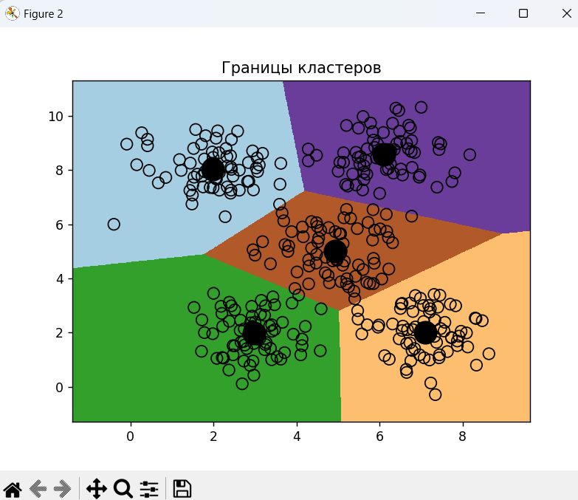

**Висновок:**

Після виконання коду ми можемо зрозуміти, що наші дані складаються з п'яти груп.

**Завдання 2.**

Кластеризація K-середніх для набору даних Iris

**Програмний код:**

from sklearn.svm import SVC  
from sklearn.metrics import pairwise_distances_argmin  
from sklearn.datasets import load_iris  
from sklearn.cluster import KMeans  
import numpy as np  
  
import matplotlib  
import matplotlib.pyplot as plt  
matplotlib.use('TkAgg')  
  
iris = load_iris()  
X = iris['data']  
y = iris['target']  
  
kmeans = KMeans(n_clusters=3, random_state=42)  
kmeans.fit(X)  
y_kmeans = kmeans.predict(X)  
  
plt.scatter(X[:, 0], X[:, 1], c=y_kmeans, s=50, cmap='viridis')  
centers = kmeans.cluster_centers_  
plt.scatter(centers[:, 0], centers[:, 1], c='black', s=200, alpha=0.5)  
plt.title("KMeans кластеризація")  
plt.show()  
  
def find_clusters(X, n_clusters, rseed=2):  
 rng = np.random.RandomState(rseed)  
 i = rng.permutation(X.shape[0])[:n_clusters]  
 centers = X[i]  
 while True:  
 labels = pairwise_distances_argmin(X, centers)  
 new_centers = np.array([X[labels == i].mean(0) for i in range(n_clusters)])  
 if np.all(centers == new_centers):  
 break  
 centers = new_centers  
 return centers, labels  
  
centers, labels = find_clusters(X, 3)  
plt.scatter(X[:, 0], X[:, 1], c=labels, s=50, cmap='viridis')  
plt.scatter(centers[:, 0], centers[:, 1], c='black', s=200, alpha=0.5)  
plt.title("Ручна кластеризація")  
plt.show()  
  
centers, labels = find_clusters(X, 3, rseed=0)  
plt.scatter(X[:, 0], X[:, 1], c=labels, s=50, cmap='viridis')  
plt.scatter(centers[:, 0], centers[:, 1], c='black', s=200, alpha=0.5)  
plt.title("Ручна кластеризація (з іншим seed)")  
plt.show()  
  
labels = KMeans(3, random_state=0).fit_predict(X)  
plt.scatter(X[:, 0], X[:, 1], c=labels, s=50, cmap='viridis')  
plt.title("KMeans кластеризація з 3 кластерами")  
plt.show()

Результат виконання:

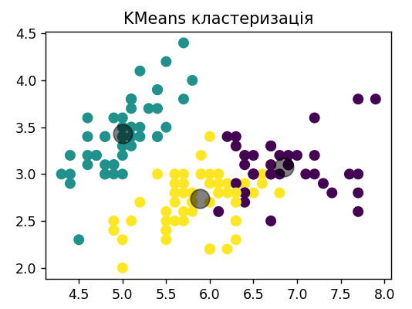

**Завдання 3.** Оцінка кількості кластерів з використанням методузсуву середнього

**Програмний код:**

import numpy as np  
from sklearn.cluster import MeanShift, estimate_bandwidth  
from itertools import cycle  
  
import matplotlib  
import matplotlib.pyplot as plt  
matplotlib.use('TkAgg')  
  
X = np.loadtxt('data_clustering.txt', delimiter=',')  
bandwidth_X = estimate_bandwidth(X, quantile=0.1, n_samples=len(X))  
meanshift_model = MeanShift(bandwidth=bandwidth_X, bin_seeding=True)  
meanshift_model.fit(X)  
cluster_centers = meanshift_model.cluster_centers_  
print('\nCenters of clusters: \n', cluster_centers)  
labels = meanshift_model.labels_  
num_clusters = len(np.unique(labels))  
print("\nNumber of clusters in input data =", num_clusters)  
plt.figure()  
markers = 'o*xvs'  
for i, marker in zip(range(num_clusters), markers):  
 plt.scatter(X[labels == i, 0], X[labels == i, 1], marker=marker, color='black')  
cluster_center = cluster_centers[i]  
plt.plot(cluster_center[0], cluster_center[1], marker='o',  
 markerfacecolor='black', markeredgecolor='black', markersize=15)  
plt.title('Кластеры')  
plt.show()

Результат виконання:

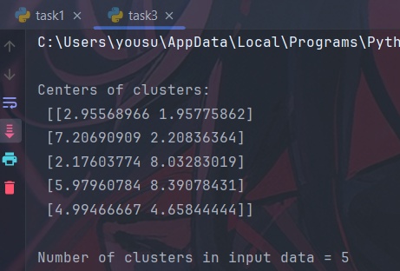

**Висновок:**

Програма дійсно змогла обчислити кількість кластерів, як і зображено на графіку

**Завдання 4.** Знаходження підгруп на фондовому ринку з використанням моделі поширення подібності.

В основі четвертого завдання лежить функція «quotes_historical_yahoo_ochl» з бібліотеки «matplotlib.finance» і ця функія була давно видалена з сучасної версії бібліотеки. Я намагався знайти альтернативу цій функії, але не зміг, тому і не виконав це завдання.

**Висновок:** Під час лабораторної роботи я навчився використовувати спеціалізовані бібліотеки та мови програмування Python та дослідив методи неконтрольованої класифікації даних у машинному навчанні.